テンプレＢａｂｙ
ここに文章ここに文章

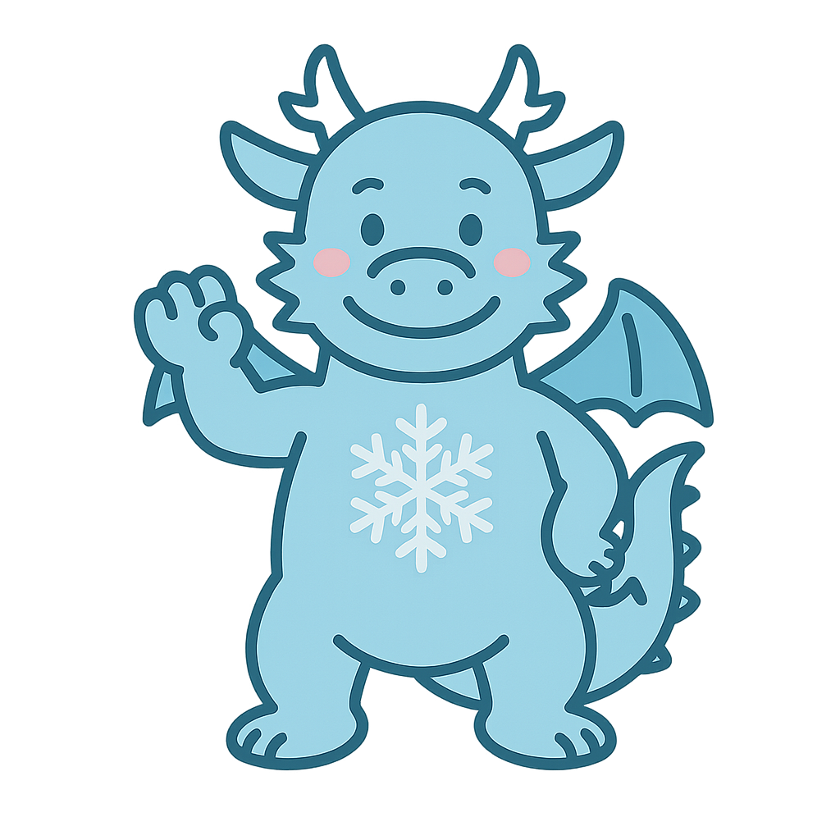
ルタイ

タイト

タイトルタイ
タイトルタイ

ここに文章ここに文章ここ

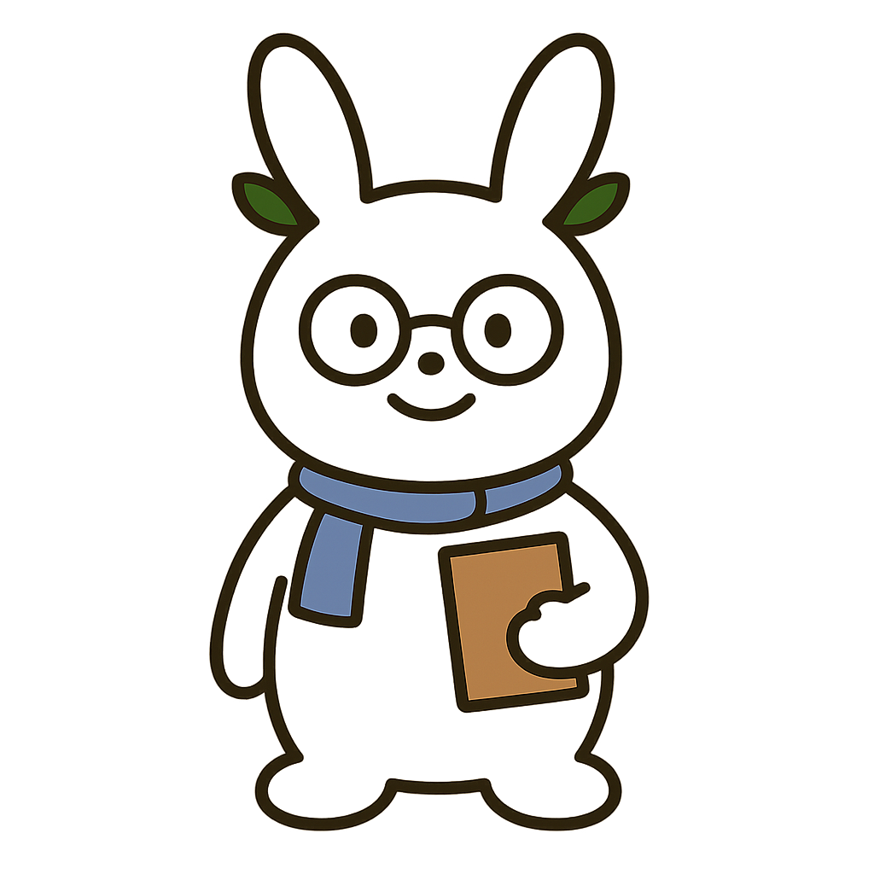
ここに文章ここに文章
ここ文章ここ文章ここ
文章ここ文章ここ文章‼

ここに文章ここに文章ここに文章ここに文章ここに文章ここに文章。

ここに文章ここ

ここに文章ここに文章ここに文章ここに文章ここ





ここに文章ここに文章ここに文章ここに文章ここに文章ここに文章ここに文章ここに文章ここに文章ここに文章ここに文章ここに文章ここに文章ここに文章ここに文章ここに文章ここに文章ここに文章。
ここに文章ここに文章ここに文章ここに文章
10：00-17：00
1/5（土）～1/7（月）
テンプレＢａｂｙホール
ここ文章
ばしょ
じかん
日にち
１
ここに文章
ここに文章ここに文章ここに文章ここに
2
ここに文章
ここに文章ここに文章ここに文章ここに
3
ここに文章
ここに文章ここに文章ここに文章ここに文章
※ここに文章ここに文章ここに文章ここに文章ここに文章ここに文章ここに文章ここに。

